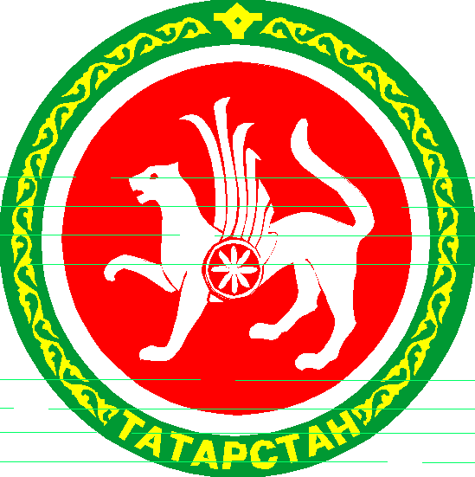  ТАТАРСТАН РЕСПУБЛИКАСЫ АПАС МУНИЦИПАЛЬ РАЙОНЫ МУНИЦИПАЛЬ ГОМУМИ БЕЛЕМ БИРҮ УЧРЕЖДЕНИЕСЕ «БАКЫРЧЫ УРТА ГОМУМБЕЛЕМ МӘКТӘБЕ»  422349, Олы Бакырчы авылы, Гагарин урамы, 1  МУНИЦИПАЛЬНОЕ ОБЩЕОБРАЗОВАТЕЛЬНОЕ УЧРЕЖДЕНИЕ «БАКЫРЧИНСКАЯ СРЕДНЯЯ ОБЩЕОБРАЗОВАТЕЛЬНАЯ ШКОЛА» АПАСТОВСКОГО МУНИЦИПАЛЬНОГО РАЙОНА РЕСПУБЛИКИ ТАТАРСТАН  422349, с. Бакрче,  ул. Гагарина, 1  тел. 38-5-10  ОКПО 54443544  ИНН 1608004089  21.01.2015 исх. № 25 | Информация  о реализации плана мероприятий  70летию Победы.
В МБОУ «Бакрчинская СОШ» Апастовского муниципального района Республики Татарстан прошла акция «Подарок ветерану».
По школьному плану учащиеся 1-2 классов с классными руководителями подготовились к акции «Подарок ветерану». В классах прошли воспитательные беседы о героях, ветеранах односельчан ВОВ. На уроках технологии и во время кружках сделали подарок из бисера «Цветы в корзине».
15 января 2015 года учащиеся ходили в гости ветерану ВОВ Низамову З.Н..
Зайнутдин Низамович рассказал им годы юности, годы ВОВ. Ученики подарили ветерану «Цветы в корзине».
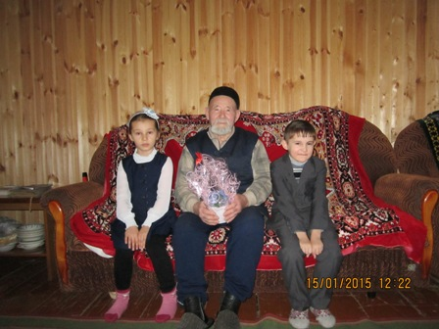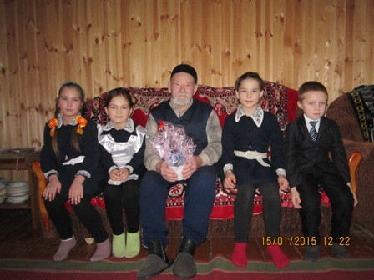
20 января Депутаты школы Гайнуллина З.Т. и Мухаметзянов Р.Р. встретились с ветераном ВОВ. Подарили ему вязаные теплые носки.
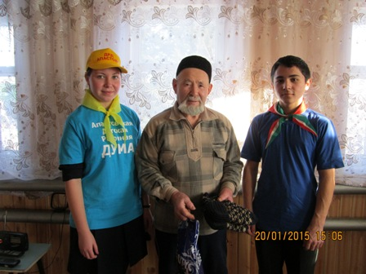
Название мероприятия: “Подарок ветерану”
Ответственный: Гайнутдинова Г.М., Идиятуллина А.Х., Шафигуллина Г.Р.
Класс: 1-2, 8,10
Охват: количество школьников-8

Директор Л.А.Сагдиева

